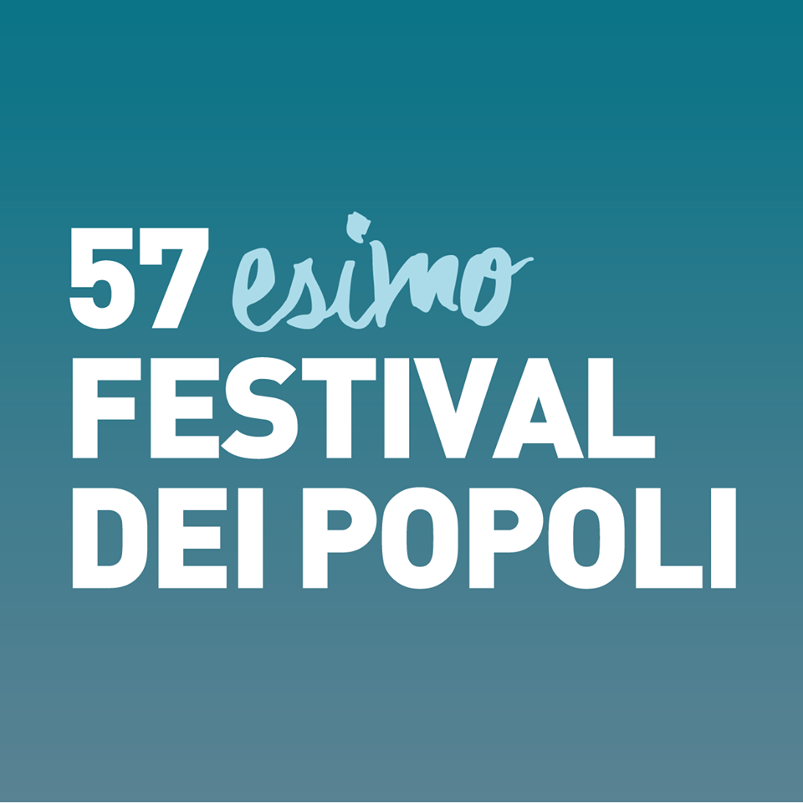

COMUNICATO STAMPA

Nel pomeriggio “Hotel Splendid”, la vita quotidiana di una comunità di migranti in un centro
di accoglienza a Cesenatico

Al 57/esimo Festival dei Popoli storie di giovani europei arruolati nella jihad

Ospiti le madri di due ragazzi fuggiti in Siria per aderire al terrorismo islamico
protagoniste dei documentari in programma

Firenze, 29 novembre 2016 – Chi sono i ragazzi europei che ogni giorno abbandonano le proprie famiglie per arruolarsi nella jihad? Che cosa li spinge a partire? E cosa si può fare per per impedire che altri giovani si lascino contagiare dalla “vocazione al martirio”? A queste e ad altre domande si cercherà di rispondere con una serata di dibattito e proiezioni che si terrà domani, mercoledì 30 novembre alle 21.30 presso il cinema La Compagnia, nell’ambito della sesta giornata del 57/mo Festival dei Popoli. In programma le anteprime di La chambre vide e di Ma fille Nora, pellicole firmate da Jasna Krajinovic nelle quali si ripercorrono due storie tristemente simili. La prima è ambientata nella Bruxelles post attentato, e la stanza vuota del titolo è quella di Sabri, diciannovenne che ha abbandonato genitori e fratelli per affiliarsi al terrorismo in Siria. Quattro mesi più tardi, la madre riceve un messaggio che ne annuncia la morte: da quel momento impegnerà tutte le sue forze in un’associazione che si batte affinché vengano messe a punto leggi e strategie per evitare che altri facciano la stessa fine. In Ma fille Nora ci si concentra invece su una lettera scritta da una figlia alla madre, per informarla della decisione di partire per la guerra santa. Alla presentazione, insieme all’autrice, saranno presenti per incontrare il pubblico le madri al centro dei due film, Samira Laakel e Shaila Ben Ali, insieme al giornalista de L’Espresso Paolo Biondani.

Da segnalare, sempre al cinema La Compagnia, alle 19.15 la prima mondiale di Hotel Splendid, documentario in concorso italiano con cui il regista Mauro Bucci, ospite del festival, fotografa la vita quotidiana di una comunità di migranti presso una struttura di accoglienza a Cesenatico. Il lavoro, intimo e corale, intreccia una doppia narrazione: il drammatico viaggio segnato da violenze e abusi intrapreso dai protagonisti per giungere in Europa, e il percorso dei richiedenti asilo dall’ingresso nel centro di accoglienza fino alla conclusione dell’iter di valutazione. Sarà presente in sala anche una delle protagoniste, Essa Dabore.

Al cinema La Compagnia la giornata inizierà alle 11.00 con How I did it: una serie di incontri aperti al pubblico coon gli ospiti del festival. Nel pomeriggio, le proiezioni partiranno con tre film in concorso internazionale, tutti presentati alla presenza degli autori. Alle 15.00 A two way mirror di Katarina Zrinka Matijević (Croazia, 2016), un viaggio nel paesaggio interiore della regista; alle 16.00 Dum spiro spero (Croazia, 2016), esordio al documentario dell’acclamato scrittore croato Pero Kvesić, che riflette sulla vita, sulla morte e sulla libertà individuale; alle 17.15 Beyond the snowstorm di Peter Levin (Germania, 2016), un percorso sulle orme dei ricordi compiuto dal documentarista insieme al nonno, un soldato nazista che dopo aver partecipato all’invasione dell’Ucraina nel 1943 ha sepolto in fondo alla sua coscienza ogni ricordo delle atrocità commesse. A seguire, Hotel Splendid (Italia, 2016), Ma fille Nora (Belgio/Francia, 2016) e La chambre vide (Belgio/Francia, 2016).

All’Istituto Francese continua la retrospettiva dedicata a Danielle Arbid, che alle 19.00 presenterà il suo Beyrouth Hotel (Francia/Libano, 2011): la relazione sul filo del rasoio tra Zoha, giovane cantante libanese di night club in cerca di libertà da un ex marito opprimente, e Mathieu, avvocato francese in viaggio d’affari a Beirut, una città ancora in bilico tra guerra e pace dove qualsiasi cosa può accadere in ogni momento.

La 57esima edizione del Festival dei Popoli è organizzata nell'ambito della 50 Giorni di cinema internazionale a Firenze di Fondazione Sistema Toscana, ed è stata realizzata grazie al sostegno del MiBACT - Direzione generale cinema, Regione Toscana, Fondazione Sistema Toscana, Comune di Firenze, Fondazione Cassa di Risparmio di Firenze, Sensi Contemporanei, La Compagnia e 50 Giorni di cinema. Con la sponsorizzazione di Unicoop Firenze e Publiacqua e con il patrocinio del Comune di Firenze e della Camera di Commercio di Firenze. Con la collaborazione dell’Ambasciata di Francia, Institut Français Italia e Institut Français di Firenze, Istituto Sangalli, Zap, Cinemaitaliano.info, CG Entertainment, Arci Firenze, Fondazione Palazzo Strozzi, German Films, Goethe Institut, The Tide Experiment, Wallonie Bruxelles Images, ACID, Consolato onorario della Repubblica di Lituania, Lithuanian Film Centre, Forum Austriaco di cultura, Ufficio Culturale di Israele Roma, Io Faccio Film. Con la partecipazione di: D+Design, Radical Plans, Spazio Alfieri, WRF, ARCI, Sprar, Centro Pecci Prato. COSPE. Con la mediapartnership: Repubblica.it, MYmovies.it, La Rivista Culturale, Gogo Firenze, Nova Radio, Sentieri Selvaggi, TaxiDrivers, LongTake. Sponsor tecnici: Residenza Il Villino, Hotel Medici, Hotel Pendini, Il Guelfo Bianco, Quinoa, Sabor Cubano, Il Desco, Sandwichic, Car2Go, Il toscanaccio, numero venti.

I luoghi del festival: Cinema La Compagnia, via Cavour 50/r, Firenze (055/268451); Spazio Alfieri, via dell’Ulivo 6 (055/5320840); Istituto Francese di Firenze, piazza Ognissanti 2r (055/2718801); Zap Zona Aromatica Protetta, vicolo Santa Maria Maggiore 1; Sabor Cubano, via Sant’Antonino 64/r; Videolibrary c/o Mediateca regionale Toscana, via San Gallo 25 (055 2719040).

Prezzi: abbonamento completo valido per tutta la durata del festival: intero 60€ e ridotto 40€. Abbonamento giornaliero valido per 1 giorno intero: 10€ e ridotto 7€. Biglietto singolo dalle ore 15.00 alle 20.30: intero 5€ e ridotto 4€; biglietto singolo dalle ore 20.30: intero: 7€ e ridotto 5€ (tutte le proiezioni sono vietate ai minori di anni 18).

Festival dei Popoli: tel. 055/244778 | info@festivaldeipopoli.org | Facebook: Festival dei Popoli | Twitter: Festival dei Popoli @FdP_Florence | Youtube: www.youtube.com/user/FestivaldeiPopoli

Info stampa: Arianna Monteverdi 338 6182078 e Antonio Pirozzi 339 5238132 con Francesca Corpaci 3392439292
press.festivaldeipopoli@gmail.com; www.festivaldeipopoli.org

